Sukienki mayoral - modne i wygodne
Sukienki mayoral to gwarancja wysokiej jakości materiałów oraz radosnych wzorów i kolorów, które na pewno spodobają się każdej dziewczynce. Podpowiadamy, gdzie znaleźć najładniejsze modele.

Chcesz kupić swojej córce, chrześnicy lub siostrzenicy stylowe i wygodne ubranie? Zastanawiasz się jaką markę wybrać? Podpowiadamy, że sukienki mayoral to doskonały wybór dla młodszych i nieco starszych dziewczynek. Sprawdźmy, który model najbardziej przypadnie im do gustu.

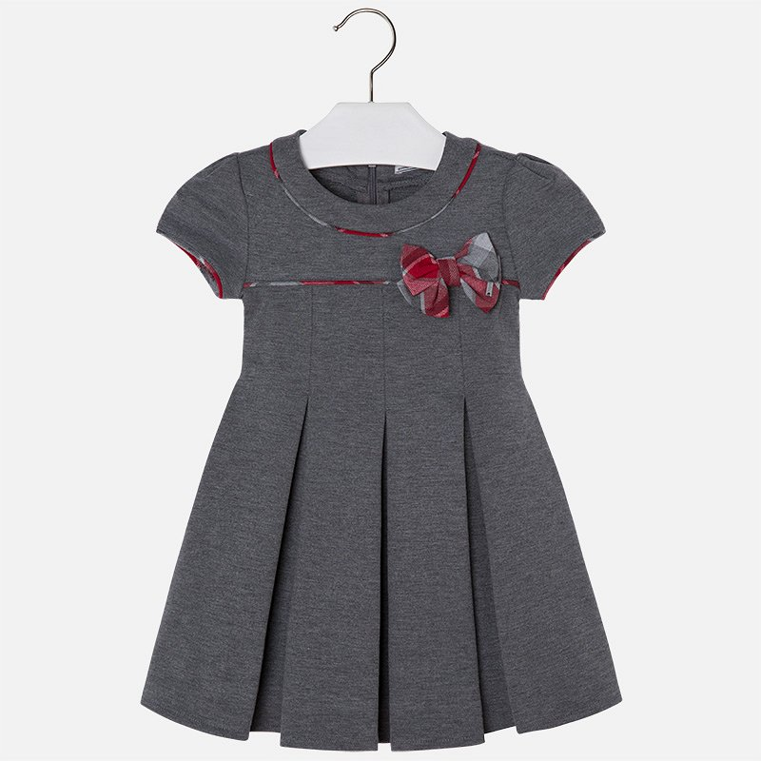
Wysoka jakość materiałów
Kiedy szukamy odzieży i niezbędnych artykułów dla naszych pociech, to przede wszystkim zależy nam na wysokiej jakości produktów oraz pewnym bezpieczeństwie dla zdrowia najmłodszych. Te wymagania z pewnością spełniają sukienki mayoral. Jest to ceniona marka, która posiada pozytywną renomę wśród rodziców. Proponuje ciekawe i oryginalne wzory oraz kolory, które cechują się radosnym i pozytywnym wydźwiękiem. W ofercie posiadają nie tylko ubranka dla dziewczynek, ale również chłopięce marynarki, bluzy, swetry, koszule, kurtki czy koszulki. Asortyment firmy charakteryzuje się wysoką jakością materiałów, które są miękkie i przyjemne w dotyku oraz precyzyjnym wykonaniem odzieży.

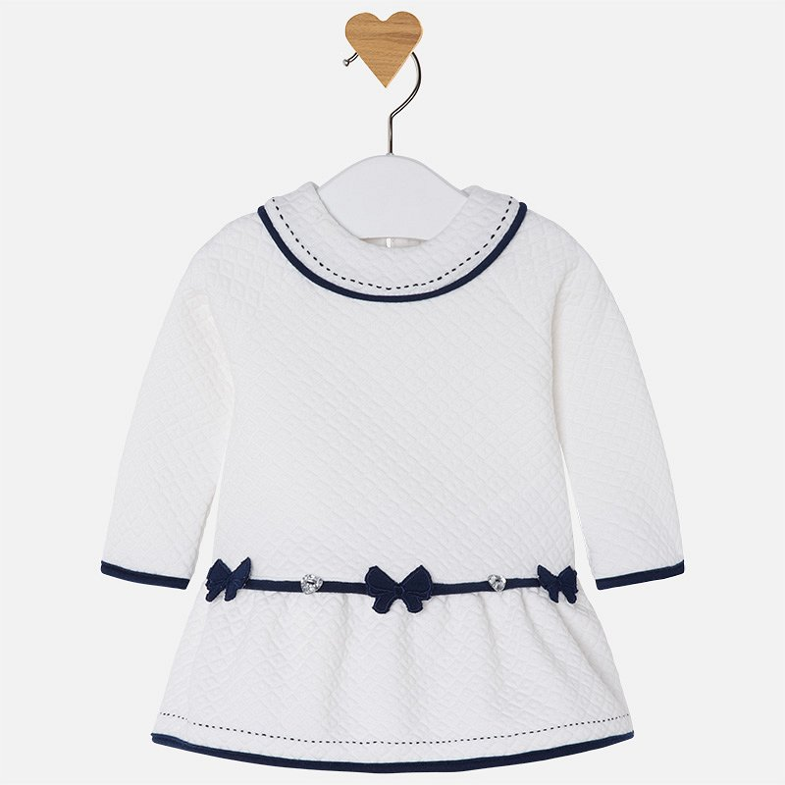
Gdzie kupić sukienki mayoral?
Jeśli zainteresowały Cię sukienki mayoral oraz inne produkty tej marki, to zajrzyj na stronę internetową Baby Center. Proponujemy wiele modeli, spośród których z pewnością znajdziesz coś dla swojej pociechy. Ponadto oferujemy niezbędne akcesoria i obuwie dziecięce. Najważniejsza jest dla wygoda i komfort naszych najmłodszych.

